戏剧游戏焕活力，实践体验启新思
——《戏剧游戏36计：从游戏到演出》工作坊圆满举办
(通讯员 兰天佑)10月16日，作为“戏剧与教育融合理论与实践”国际会议报到首日的重磅开场，《戏剧游戏36计：从游戏到演出》工作坊在湖北第二师范学院火热开展。中央戏剧学院博士生李微阳、上海戏剧学院附中教师吴佳颖联袂带领，与参会代表及行知实验班学生共赴一场“戏”趣十足的专业实践之旅，现场互动热烈、氛围浓厚，让戏剧教育的魅力在沉浸式体验中充分释放。
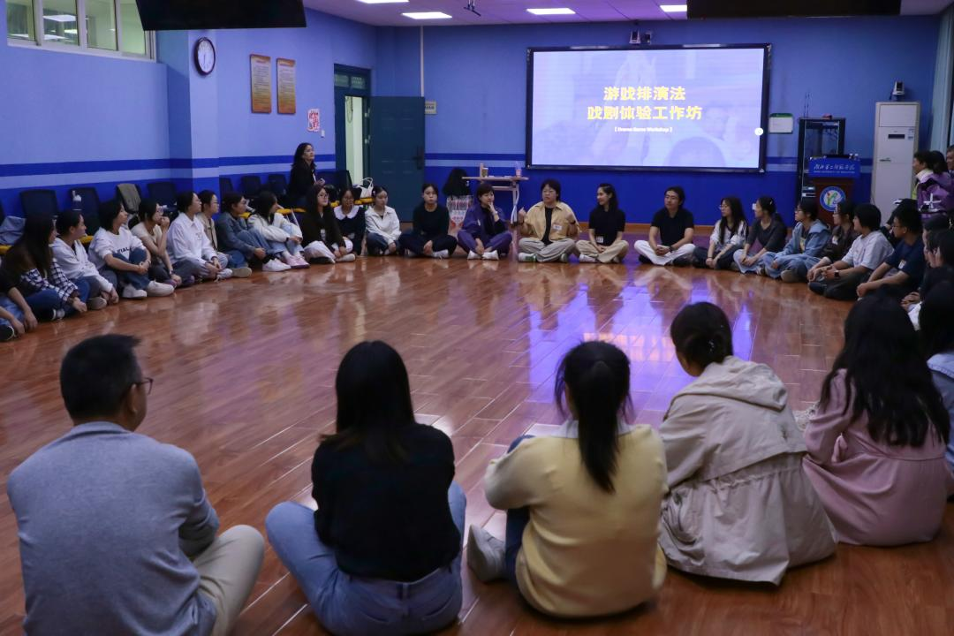
工作坊以“理论+实践”双轨并行，环节设计层层递进，既有趣味性又富专业性。上半场聚焦戏剧游戏创新，带领者引导参与者体验多元戏剧游戏——从氛围活跃的破冰游戏，到引导角色代入的情境游戏，再到传递主题思想的互动游戏，不同类型游戏的差异直观呈现。更精彩的是“游戏衍生”指导环节，以基础游戏为原点，通过调整规则、变换场景、拓展角色等方式，现场衍生出适配不同课堂主题的新游戏，参与者们脑洞大开，纷纷动手尝试，思维碰撞间打破创作局限，现场笑声与讨论声此起彼伏。
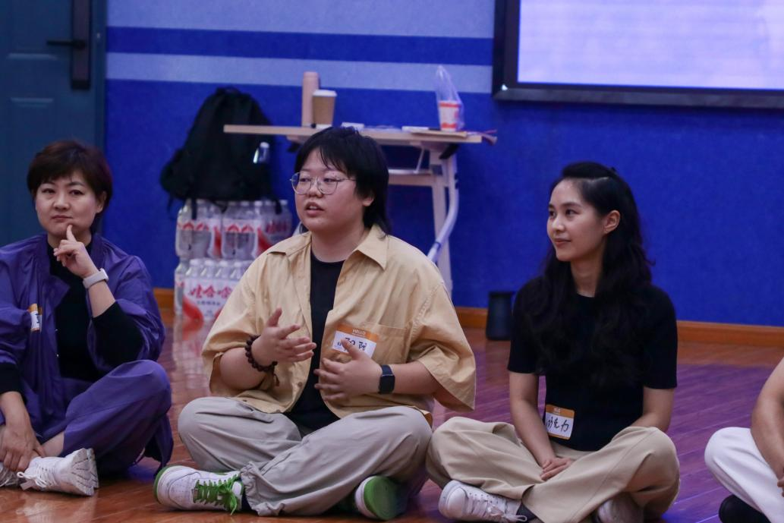
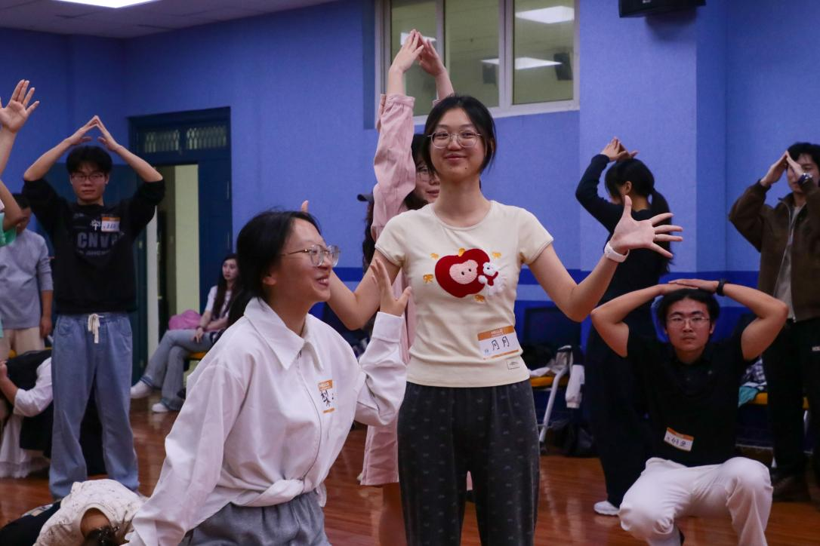
上半场游戏互动的余热未散，工作坊过渡衔接至下半场，将“游戏创想”自然延伸到“剧目实践”。带领者以《超级旅行家》为案例，顺着上半场“游戏衍生”的思路，拆解游戏排演法技巧——这部围绕“梦想、友谊与归属感”展开的剧目，讲述小狗蒙奇与迷途企鹅的跨半球治愈之旅，灵感源自俄、德两国绘本，其设计正延续了上半场逻辑：把戏剧表演、剧本创作、手工制景等内容，融入“氛围营造”“角色引导”类游戏中。
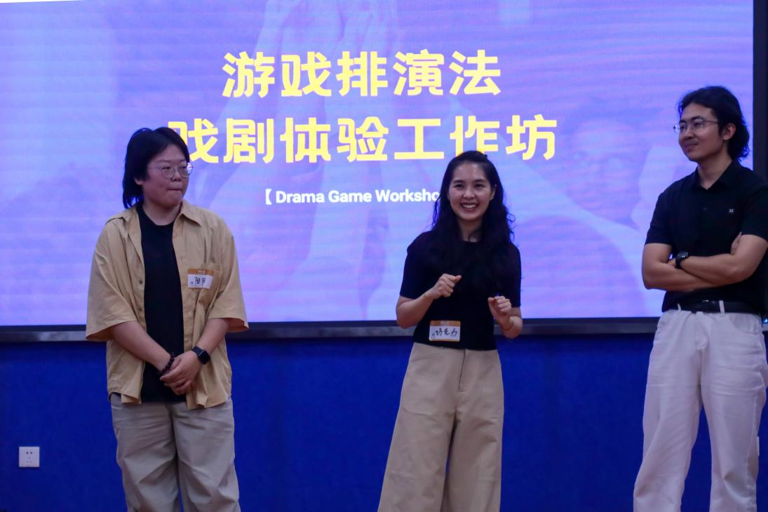

随后，参与者带着上半场积累的游戏经验投入排演：有人用“角色代入游戏”琢磨角色神态，有人借“情境互动游戏”设计对话，还有人依“创意拓展游戏”思路制作道具。从游戏到演出无缝衔接，大家切实体会到游戏排演法的应用逻辑，现场既专注又不失互动活力。
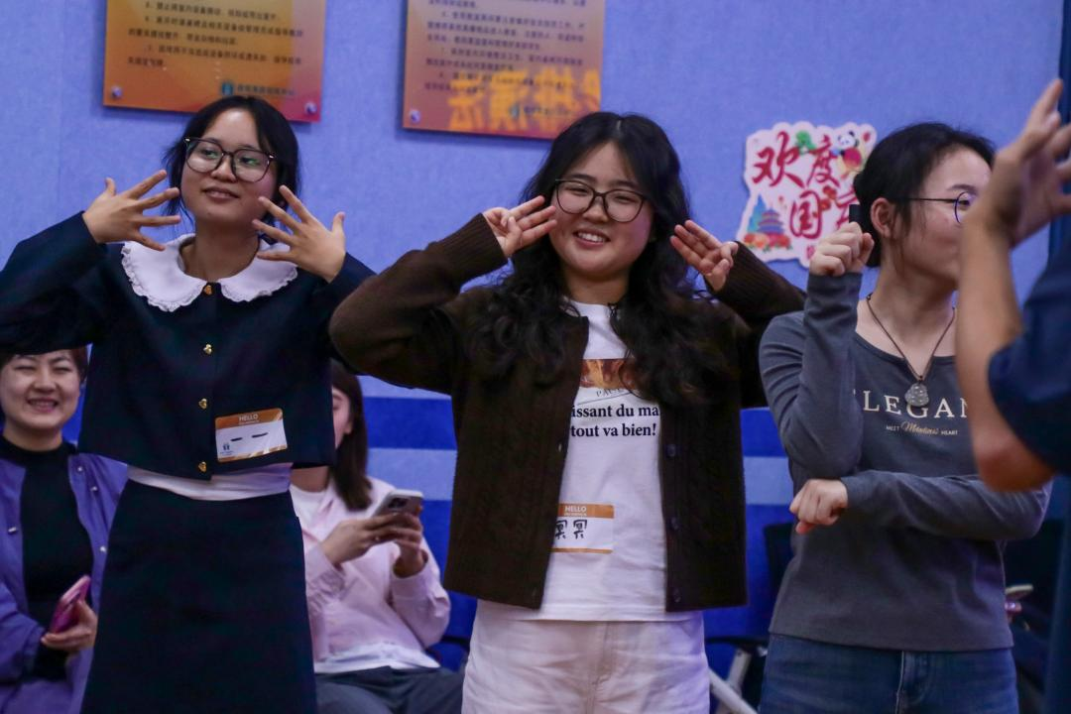
两位带领者的专业指导，为工作坊品质保驾护航。拥有英国华威大学硕士学位的吴佳颖，结合自身“火种导师”经验，将戏剧游戏与课堂教学需求紧密结合；中央戏剧学院博士生李微阳则以跨学科视角，引导参与者挖掘戏剧游戏的创作深度。无论是戏剧教育从业者、爱好者，还是想丰富教学形式的师生，都在互动中掌握了戏剧游戏创新与演出转化的核心技能，更体会到戏剧教育的独特价值。
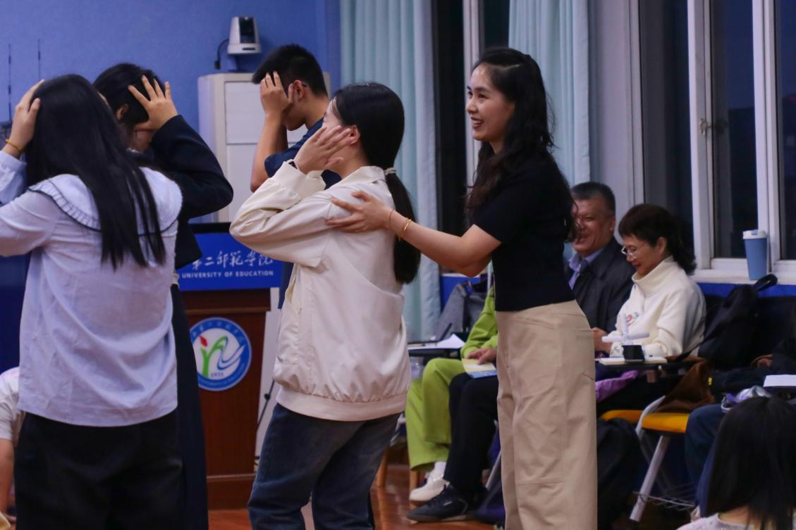
这场工作坊不止于技能传授，更以“游戏到演出”的实践闭环，让戏剧教育的“启智育人”内核落地。它打破艺术与日常的壁垒，让参与者在互动中触摸戏剧与教育的融合可能，为戏剧文化普及埋下创新火种。作为湖北第二师范学院推动“戏剧与教育共生”的缩影，此次实践亦为未来铺垫：当戏剧从舞台走向日常，从艺术形式变为赋能工具，终将以更鲜活的姿态，点亮成长之路。

